临床执业医师考试：《答疑周刊》2017年第1期
伴随着上一个辅导期每位学员的酸甜苦辣，我们已经开启了新的远航，下面针对2016年辅导期的考试进行相应的分析，希望对各位2017年的考试有所帮助。
一、2016年考试真题各与网校模拟试卷各科目分值比例对比图

通过上述图形分析结果：
1、网校模拟试卷是根据历年真题的各系统分值比例进行的编题，可以看到2016年的考试真题与往年的真题分值比例基本相符，变化不大。
2、每年重头戏都是消化系统，虽然今年消化系统所占分值少了几分，但是这也正常的现象，因为每年出题老师也会进行相应的衡量；其余的女性生殖系统和儿科疾病也是所占分值比较多的，与模拟试卷的比例相差也是在正常范围之内的；至于各位学员觉得最为难的系统可能是精神神经系统每年所占的分值也比较多，也需要我们重点学习。
3、除了上述的所占分值较多的科目，其他的临床科目所占比例都是比较高的，几个科目所占比例有所上升，所以平时我们学习应该更加重视临床课程。
二、考试难度情况
总体来说今年执业医师的考试题目不难，但是学员反馈第二单元A2型题的题干变长，相当于增加了题目的难度；第一单元和第四单元最难，学员反馈精神神经系统比较难，其实每年学员都会反馈精神神经系统比较难，但是题目每年都不会特别难，因为这个系统确实不好理解，所以学员就会觉得题目比较难。
三、课程与真题的对比
学员反馈真题中的知识点网校老师的课程中基本都讲解过，只要保证课程能听完，章节练习及网校提供的模拟试卷认真的做过和分析过，通过考试基本没有问题。总体来说网校的模拟试卷跟真题相比较切合度还是比较高的。
课程截图如下：
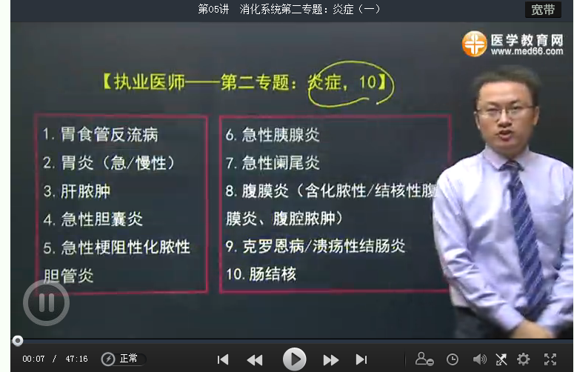
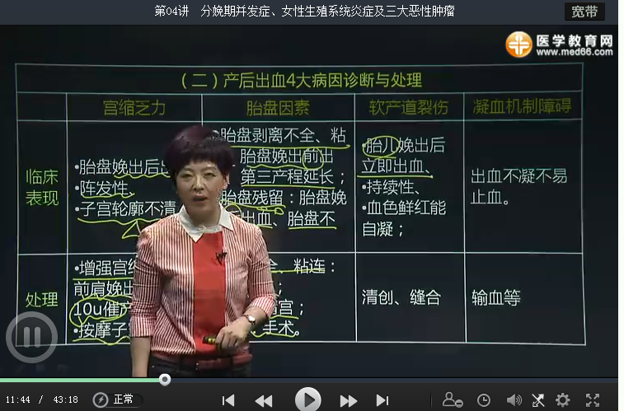
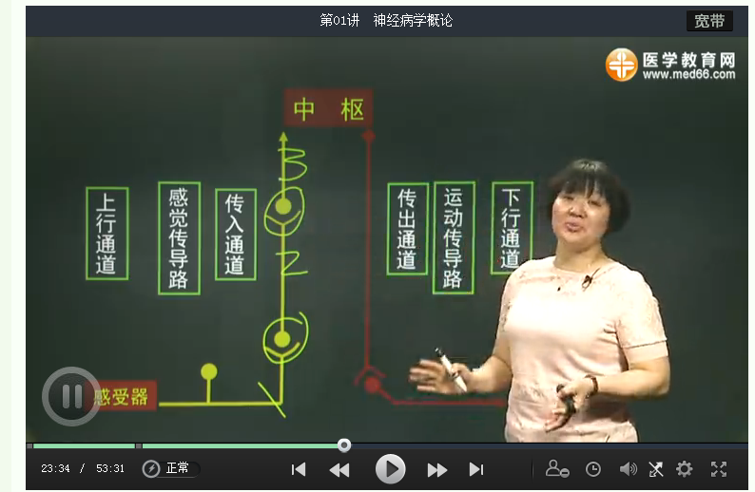
四、模拟试卷中的题目与真题的对比
大部分学员反馈模拟试卷与真题相似度比较高，甚至出现了原题。知识点的覆盖率能达到95%以上。如图：
模拟试卷中的内容：
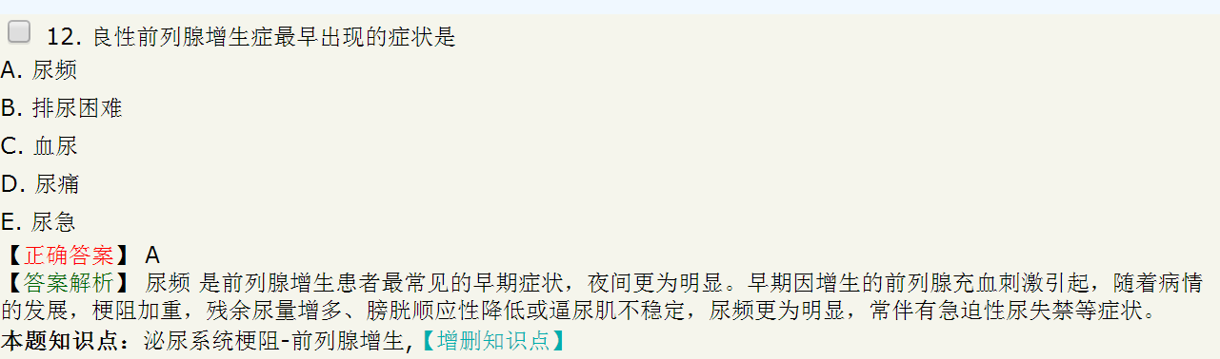
2016年搜集来的考试真题：

五、2017年考试趋向分析
其实近几年的考试跟临床有越来越紧密的联系，所以这就要求我们掌握知识点更加灵活，会举一反三，这样无论出现什么样的题目，我们都能推断出正确答案。因为所有的知识点都是万变不离其宗的，只要我们把握住最根本的，就一定能顺利的通过考试。新的辅导期已经来临，让我们一起奋斗，为了能通过考试而扬帆起航。
最后，总给大家一句话“勤勉而顽强地钻研，永远可以使你百尺竿头更进一步”，只要我们平时坚持学习，终究一天会看见美丽的彩虹。
临床执业医师考试：《答疑周刊》2017年第1期（word版下载）
〖医学教育网版权所有，转载务必注明出处，违者将追究法律责任〗

